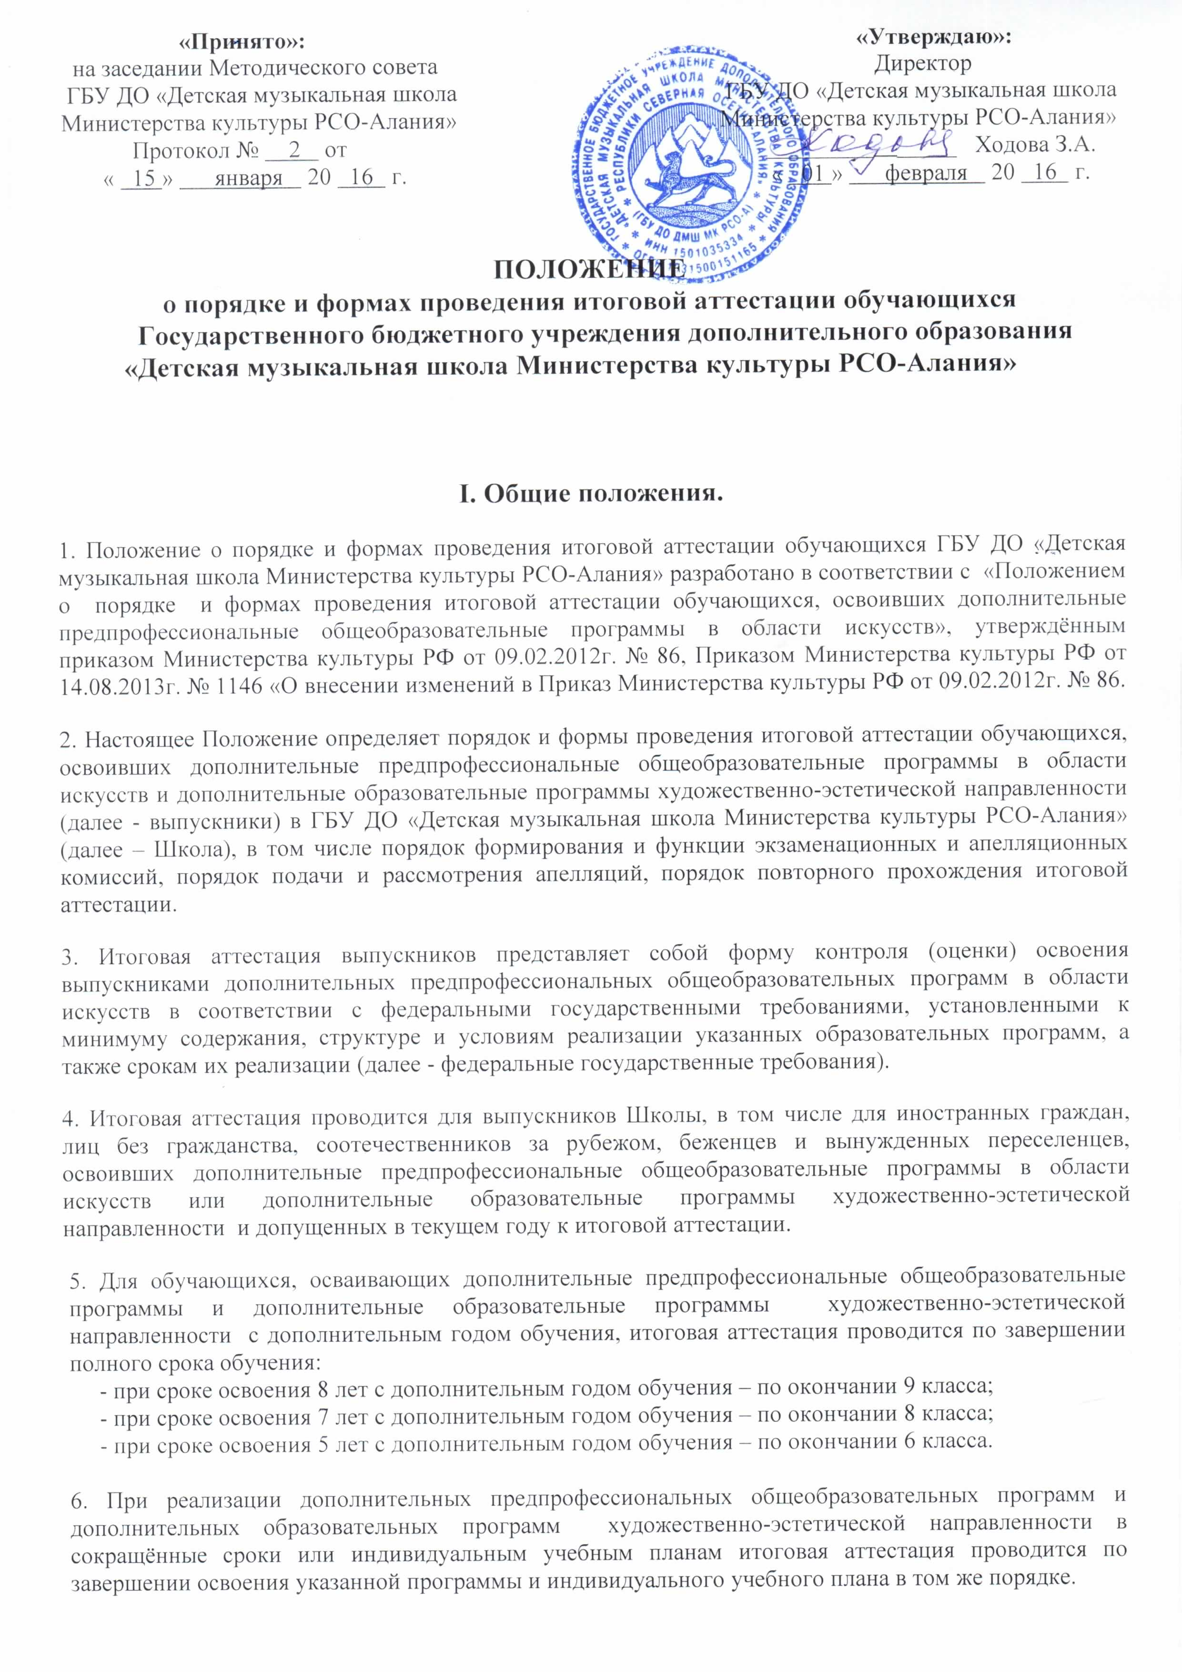7. Итоговая аттестация выпускников Школы является обязательной. Целью итоговой аттестации является установление соответствия уровня и качества подготовки выпускника требованиям образовательных программ, подтверждённых лицензией Школы.
8. К итоговой аттестации допускаются учащиеся выпускных классов, освоившие образовательные программы и имеющие положительные годовые отметки по всем предметам учебного плана Школы.
9. Итоговая аттестация проводится в соответствии с Уставом Школы, настоящим Положением.
10. Итоговая аттестация для выпускников, обучающихся по дополнительным образовательным программам художественно-эстетической направленности, выезжающих на региональные, всероссийские, международные конкурсы, олимпиады, может проводиться досрочно. Дополнительные сроки проведения экзаменов для данных учащихся устанавливаются Школой самостоятельно.
Досрочная сдача выпускных экзаменов предусмотрена также в таких особых случаях, как:
♦ смена места жительства,
♦ отъезд на лечение,
♦ совпадение сроков сдачи экзаменов с итоговой аттестацией в общеобразовательной школе.
Досрочная итоговая аттестация проводится по заявлению родителей с приложением соответствующих документов, оправдывающих перенос сроков экзаменов, согласно письменному приказу директора Школы.

11. Для выпускников, обучающихся по дополнительным образовательным программам художественно-эстетической направленности, находившихся в лечебно-профилактических учреждениях более трёх месяцев, нуждающихся в длительном лечении, количество сдаваемых предметов может быть сокращено, требования к выпускным экзаменам могут быть составлены по принципу уровневой дифференциации сложности. В исключительных случаях вышеуказанные выпускники могут быть освобождены от итоговой аттестации при успеваемости по всем предметам и на основании решения Педагогического совета Школы.

12. Содержание и критерии оценок итоговой аттестации разрабатываются Школой самостоятельно на основе ФГТ. Фонды оценочных средств утверждаются Методическим советом Школы.

13. Обучающиеся, окончившие освоение дополнительных образовательные программ художественно-эстетической направленности с 7/5-летним сроком обучения и проявившие профессиональные способности, решением Педагогического совета Школы могут быть рекомендованы к зачислению на образовательную программу ранней профессиональной ориентации для подготовки к поступлению в средние и высшие учебные заведения культуры и искусства.

II. Формы проведения итоговой аттестации.

1. Итоговая аттестация проводится в формах выпускных экзаменов в соответствии с предметами учебного плана в индивидуальных и классно-групповых формах.

2. Количество выпускных экзаменов и их виды по конкретной дополнительной предпрофессиональной общеобразовательной программе в области искусств устанавливаются федеральными государственными требованиями. Количество выпускных экзаменов и их виды по конкретной дополнительной образовательной программе художественно-эстетической направленности устанавливаются действующими учебными планами. При этом могут быть предусмотрены следующие виды выпускных экзаменов: концерт (академический концерт, сольный концерт), исполнение программы, показ, постановка, письменный (тестирование, контрольный срез и др.) и (или) устный (в т.ч. и по билетам) ответ, практическая работа, защита реферата.

3. Прохождение итоговой аттестации считается успешным, если ученик продемонстрировал знания, умения и навыки не ниже установленного ФГТ уровня, а именно:
- знание творческих биографий зарубежных и отечественных композиторов, музыкальных произведений различных исторических периодов, стилей, жанров и форм во взаимосвязи с другими видами искусств;
- знание профессиональной терминологии, репертуара, в том числе ансамблевого;
- достаточный технический уровень владения инструментом (голосом) для создания художественного образа;
- высокая степень художественно - эмоционального исполнения; наличие навыков владения элементами музыкального языка (исполнение на инструменте, запись по слуху, импровизация и т.п.);
- наличие сформированной основы эстетических взглядов, художественного вкуса, интереса к музыкальному искусству и художественной деятельности.

4. Итоговая аттестация обучающихся, освоивших дополнительные образовательные программы художественно-эстетической направленности, определяет уровень и качество освоения дополнительных образовательных программ в соответствии с действующими учебными планами.
Экзамены по исполнительским дисциплинам проводятся в форме концертного выступления в присутствии экзаменационной комиссии. Оцениваемые параметры:
- степень художественно-эмоционального исполнения;
- передача стилевых особенностей авторского текста;
- единство и цельность формы;
- владение инструментом;
- техническая свобода исполнения;
- сценическая выдержка;
- чуткость к партнёру в игре в ансамбле;
- соблюдение репертуарных требований;
- наличие навыков владения элементами музыкального языка.

5. Итоговая аттестация не может быть заменена оценкой качества освоения дополнительной предпрофессиональной общеобразовательной программы в области искусств на основании итогов текущего контроля успеваемости и промежуточной аттестации обучающегося.

III. Организация проведения итоговой аттестации.

1. Итоговая аттестация организуется и проводится образовательным учреждением самостоятельно.

2. Для организации и проведения итоговой аттестации в Школе, реализующей дополнительные предпрофессиональные общеобразовательные программы и дополнительные образовательные программы художественно-эстетической направленности, ежегодно создаются экзаменационные и апелляционные комиссии, состав которых утверждается приказом директора Школы.

3. Экзаменационные комиссии определяют соответствие уровня освоения выпускниками дополнительных предпрофессиональных общеобразовательных программ в области искусств федеральным государственным требованиям и дополнительных образовательных программ художественно-эстетической направленности – действующим учебным планам и программным требованиям Школы.
По результатам проведения итоговой аттестации экзаменационные комиссии разрабатывают рекомендации, направленные на совершенствование образовательного процесса в образовательном учреждении.

4. Экзаменационные комиссии руководствуются в своей деятельности настоящим Положением, локальными актами Школы, а также дополнительной предпрофессиональной общеобразовательной программой в области искусств, разрабатываемой Школой в соответствии с федеральными государственными требованиями, и дополнительной образовательной программой в области искусств, соответствующей действующим учебным планам.

5. Экзаменационная комиссия формируется приказом директора Школы из числа преподавателей Школы, участвующих в реализации дополнительной предпрофессиональной общеобразовательной программы в области искусств, освоение которой будет оцениваться данной экзаменационной комиссией (за исключением председателя экзаменационной комиссии, утверждаемого в соответствии с пунктом 7 настоящего Положения).
В состав экзаменационной комиссии входит не менее пяти человек, в том числе председатель экзаменационной комиссии, заместитель председателя экзаменационной комиссии и иные члены экзаменационной комиссии. Секретарь экзаменационной комиссии не входит в состав экзаменационной комиссии.

6. Экзаменационная комиссия формируется для проведения итоговой аттестации по каждой дополнительной предпрофессиональной общеобразовательной программе в области искусств отдельно. При этом одна экзаменационная комиссия вправе принимать несколько выпускных экзаменов в рамках одной дополнительной предпрофессиональной общеобразовательной программы в области искусств.

7. Председатель экзаменационной комиссии назначается Учредителем не позднее 10 апреля текущего года из числа лиц, имеющих высшее профессиональное образование в области соответствующего вида искусств, и не являющихся работниками образовательного учреждения, в котором создается экзаменационная комиссия.
В одном образовательном учреждении одно и то же лицо может быть назначено председателем нескольких экзаменационных комиссий.

8. Председатель экзаменационной комиссии организует деятельность экзаменационной комиссии, обеспечивает единство требований, предъявляемых к выпускникам при проведении итоговой аттестации.
Полномочия председателя экзаменационной комиссии действительны по 31 декабря текущего года.
9. Итоговая аттестация учащихся, освоивших дополнительные образовательные программы художественно-эстетической направленности, проводится комиссиями, состав которых утверждается приказом директора Школы. Председателем аттестационной комиссии является директор Школы или его заместитель по учебной работе. Ответственность за организацию и проведение итоговой аттестации по предмету возлагается на председателя экзаменационной комиссии.
10. Для каждой экзаменационной комиссии директором Школы назначается секретарь из числа работников Школы, не входящих в состав экзаменационных комиссий.
Секретарь ведет протоколы заседаний экзаменационной комиссии, представляет в апелляционную комиссию необходимые материалы.

IV. Сроки и процедура проведения итоговой аттестации.

1. Итоговая аттестация проводится по месту нахождения Школы.

2. Дата и время проведения каждого выпускного экзамена для обучающихся, освоивших дополнительные предпрофессиональные общеобразовательные программы в области искусств, устанавливаются приказом директора Школы по согласованию с председателем экзаменационной комиссии. Для обучающихся, освоивших дополнительные образовательные программы художественно-эстетической направленности, дата и время проведения каждого выпускного экзамена устанавливается приказом директора Школы. Приказ доводится до сведения всех членов экзаменационной комиссии, выпускников и их родителей (законных представителей) не позднее, чем за 20 дней до проведения первого выпускного экзамена.
Расписание выпускных экзаменов должно предусматривать, чтобы интервал между ними для каждого выпускника составлял не менее трех дней.

3. Программы, темы, билеты, исполнительский репертуар, предназначенные для выпускных экзаменов, утверждаются директором Школы не позднее, чем за три месяца до начала проведения итоговой аттестации.

4. Перед выпускными экзаменами для выпускников проводятся консультации по вопросам итоговой аттестации.

5. Во время проведения выпускных экзаменов присутствие посторонних лиц допускается только с разрешения директора Школы.
С целью выявления лиц, обладающих выдающимися способностями в области искусств, и содействия в их дальнейшем профессиональном самоопределении, при проведении выпускных экзаменов вправе присутствовать представители образовательных учреждений, реализующих образовательные программы среднего профессионального образования и высшего профессионального образования в области искусств.

6. Заседание экзаменационной комиссии является правомочным, если на нем присутствует не менее 2/3 ее состава.
Решение экзаменационной комиссии по каждому выпускному экзамену принимается на закрытом заседании простым большинством голосов членов комиссии, участвующих в заседании, при обязательном присутствии председателя комиссии или его заместителя. При равном числе голосов председатель комиссии обладает правом решающего голоса.

7. По итогам проведения выпускного экзамена выпускнику выставляется оценка «отлично», «хорошо», «удовлетворительно» или «неудовлетворительно».
Результаты выпускных экзаменов объявляются в тот же день после оформления протоколов заседаний соответствующих комиссий, за исключением выпускных экзаменов, проводимых в письменной форме, результаты которых объявляются на следующий рабочий день.

8. Все заседания экзаменационных комиссий оформляются протоколами. В протокол заседания экзаменационной комиссии вносятся мнения всех членов комиссии о выявленных знаниях, умениях и навыках выпускника, а также перечень заданных вопросов и характеристика ответов на них.
Протоколы заседаний экзаменационных комиссий хранятся в архиве образовательного учреждения, копии протоколов или выписки из протоколов - в личном деле выпускника на протяжении всего срока хранения личного дела.

9. Отчеты о работе экзаменационных и апелляционных комиссий заслушиваются на Педагогическом совете Школы и вместе с рекомендациями о совершенствовании качества образования в Школе представляются Учредителю в двухмесячный срок после завершения итоговой аттестации.

V. Порядок подачи и рассмотрения апелляций.

1. Выпускники и (или) их родители (законные представители) вправе подать письменное заявление об апелляции по процедурным вопросам проведения итоговой аттестации (далее - апелляция) в апелляционную комиссию не позднее следующего рабочего дня после проведения выпускного экзамена.

2. Состав апелляционной комиссии утверждается приказом директора Школы одновременно с утверждением состава экзаменационной комиссии. Апелляционная комиссия формируется в количестве не менее трех человек из числа работников Школы, не входящих в состав экзаменационных комиссий.

3. Решения апелляционной комиссии принимаются большинством голосов от общего числа членов комиссии. При равенстве голосов решающим является голос председателя апелляционной комиссии.

4. Апелляция может быть подана только по процедуре проведения выпускного экзамена. Апелляция рассматривается не позднее одного рабочего дня со дня ее подачи на заседании апелляционной комиссии, на которое приглашается председатель соответствующей экзаменационной комиссии (или его заместитель), а также выпускник и (или) его родители (законные представители), не согласные с решением экзаменационной комиссии.

5. Секретарь экзаменационной комиссии направляет в апелляционную комиссию протоколы заседаний экзаменационной комиссии и заключение председателя экзаменационной комиссии о соблюдении процедуры проведения выпускного экзамена.
По итогам рассмотрения апелляции апелляционной комиссией принимается решение по вопросу о целесообразности или нецелесообразности повторного проведения выпускного экзамена, которое подписывается председателем данной комиссии и оформляется протоколом. Данное решение доводится до сведения подавшего апелляционное заявление выпускника и (или) его родителей (законных представителей) под роспись в течение одного рабочего дня со дня принятия решения.

6. Выпускной экзамен проводится повторно в присутствии одного из членов апелляционной комиссии в течение семи рабочих дней с момента принятия апелляционной комиссией решения о целесообразности его проведения.

7. Подача апелляции по процедуре проведения повторного выпускного экзамена не допускается.

VI. Повторное прохождение итоговой аттестации.

1. Выпускникам, обучающимся по дополнительным предпрофессиональным общеобразовательным программам в области искусств и не прошедшим итоговую аттестацию по уважительной причине (в результате болезни или в других исключительных случаях, документально подтвержденных), предоставляется возможность пройти итоговую аттестацию в иной срок без отчисления из Школы, но не позднее шести месяцев с даты выдачи документа, подтверждающего наличие указанной уважительной причины.

2. Обучающийся, не прошедший итоговую аттестацию по неуважительной причине или получивший на итоговой аттестации неудовлетворительные результаты, отчисляется из Школы. Указанное лицо вправе пройти итоговую аттестацию повторно не ранее чем через шесть месяцев и не позднее чем через год со дня, когда данное лицо прошло (или должно было пройти) итоговую аттестацию впервые. Для прохождения повторной итоговой аттестации данное лицо должно быть восстановлено в Школе на период времени, не превышающий предусмотренного на итоговую аттестацию федеральными государственными требованиями.

3. Прохождение повторной итоговой аттестации более одного раза не допускается.

4. По результатам проведения итоговой аттестации экзаменационные комиссии разрабатывают рекомендации, направленные на совершенствование образовательного процесса в Школе.

VII. Получение документа об освоении дополнительных
предпрофессиональных общеобразовательных программ в области искусств и дополнительных образовательных программ художественно-эстетической направленности.

1. Лицам, прошедшим итоговую аттестацию, завершающую освоение дополнительных предпрофессиональных общеобразовательных программ в области искусств, выдается заверенное печатью Школы свидетельство об освоении указанных программ. Форма свидетельства устанавливается Министерством культуры Российской Федерации.

2. Лицам, прошедшим итоговую аттестацию, завершающую освоение дополнительных образовательных программ художественно-эстетической направленности, выдаётся заверенное печатью Школы свидетельство об окончании Школы установленного образца. Форма свидетельства определяется Школой.

3. В свидетельство об окончании Школы оценки по предметам вносятся цифрами и в скобках словами «отлично», «хорошо», «удовлетворительно».

4. Свидетельство заполняется чёрными чернилами, тушью или пастой, подписываются директором Школы и заместителем директора по учебно-методической работе. Оттиск печати Школы должен быть ясным, чётким, легко читаемым. Подчистки, исправления, незаполненные графы в свидетельстве не допускаются.

5. Лицам, не прошедшим итоговую аттестацию по неуважительной причине или получившим на итоговой аттестации неудовлетворительные результаты и отчисленным из Школы, выдается справка установленного Школой образца.

6. Копия свидетельства об освоении дополнительных предпрофессиональных общеобразовательных программ в области искусств или справки об обучении в Школе остается в личном деле выпускника.

